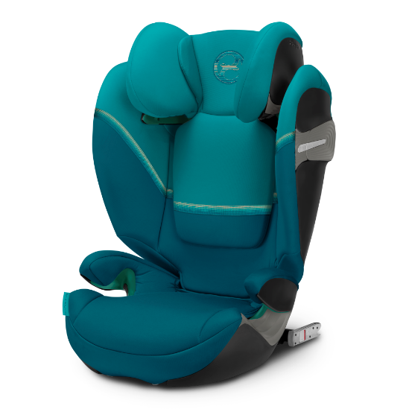

Datenblatt: Cybex Solution S i-Fix
Kurzbeschreibung/Besonderheiten:
Der Solution S i-Fix ist für Kinder ab 100 cm zugelassen und hat keine Mindestgewichtsbegrenzung. Die energieabsorbierende Sitzschale und der zusätzliche ausklappbare Seitenaufprallschutz (L.S.P.) sorgen für das Maximum an Sicherheit für Ihr Kind. Die Kopfstütze lässt sich für bequemeres schlafen in der Neigung verstellen.
Zulassung | UN/ECE R 129/03
Kindersitzgruppe(n) | -
Gewicht des Kindes | -
Größe des Kindes | 100 bis 150 cm
Einbau
Einbau des Folgesitzes | Optional mit Isofix
Zubehör | -
Gewicht des Folgesitzes | 6,2 kg
Testergebnisse | -
Flugzulassung | Nein
Ladungssicherung | Dieser Folgesitz muss bei Fahrten ohne Kind stets (auch bei Verankerung mit Isofix) mit dem Gurt gesichert werden.
Maximale Länge der Rückenlehne | 53 cm

